公務員廉政倫理規範之「不當接觸」示例
公務員廉政倫理規範之「不當接觸」係指公務員與職務有利害關係之相關人員私下接觸如餐會、聯誼、打高爾夫球、出遊、出國等互動行為，特別是公務員與廠商之間未維持雙方應有之距離與分際，造成外界質疑與瓜田李下之聯想。
示例：
1、教育局人員與補教業者。 2、機關採購承辦人員與廠商業者。
3、法官與訴訟當事人或司法黃失。 4、公立醫院主治醫師與藥商、醫療器材廠商
5、警察與黑道。 6、關務、稅務人員與報關行。
7、各類監理稽核機關如金融管理、通訊傳播、衛生食品、道路監理、建管、消防等之公務員與監理對象如金融業者、會計師、電信業者、食品廠商、建商等。

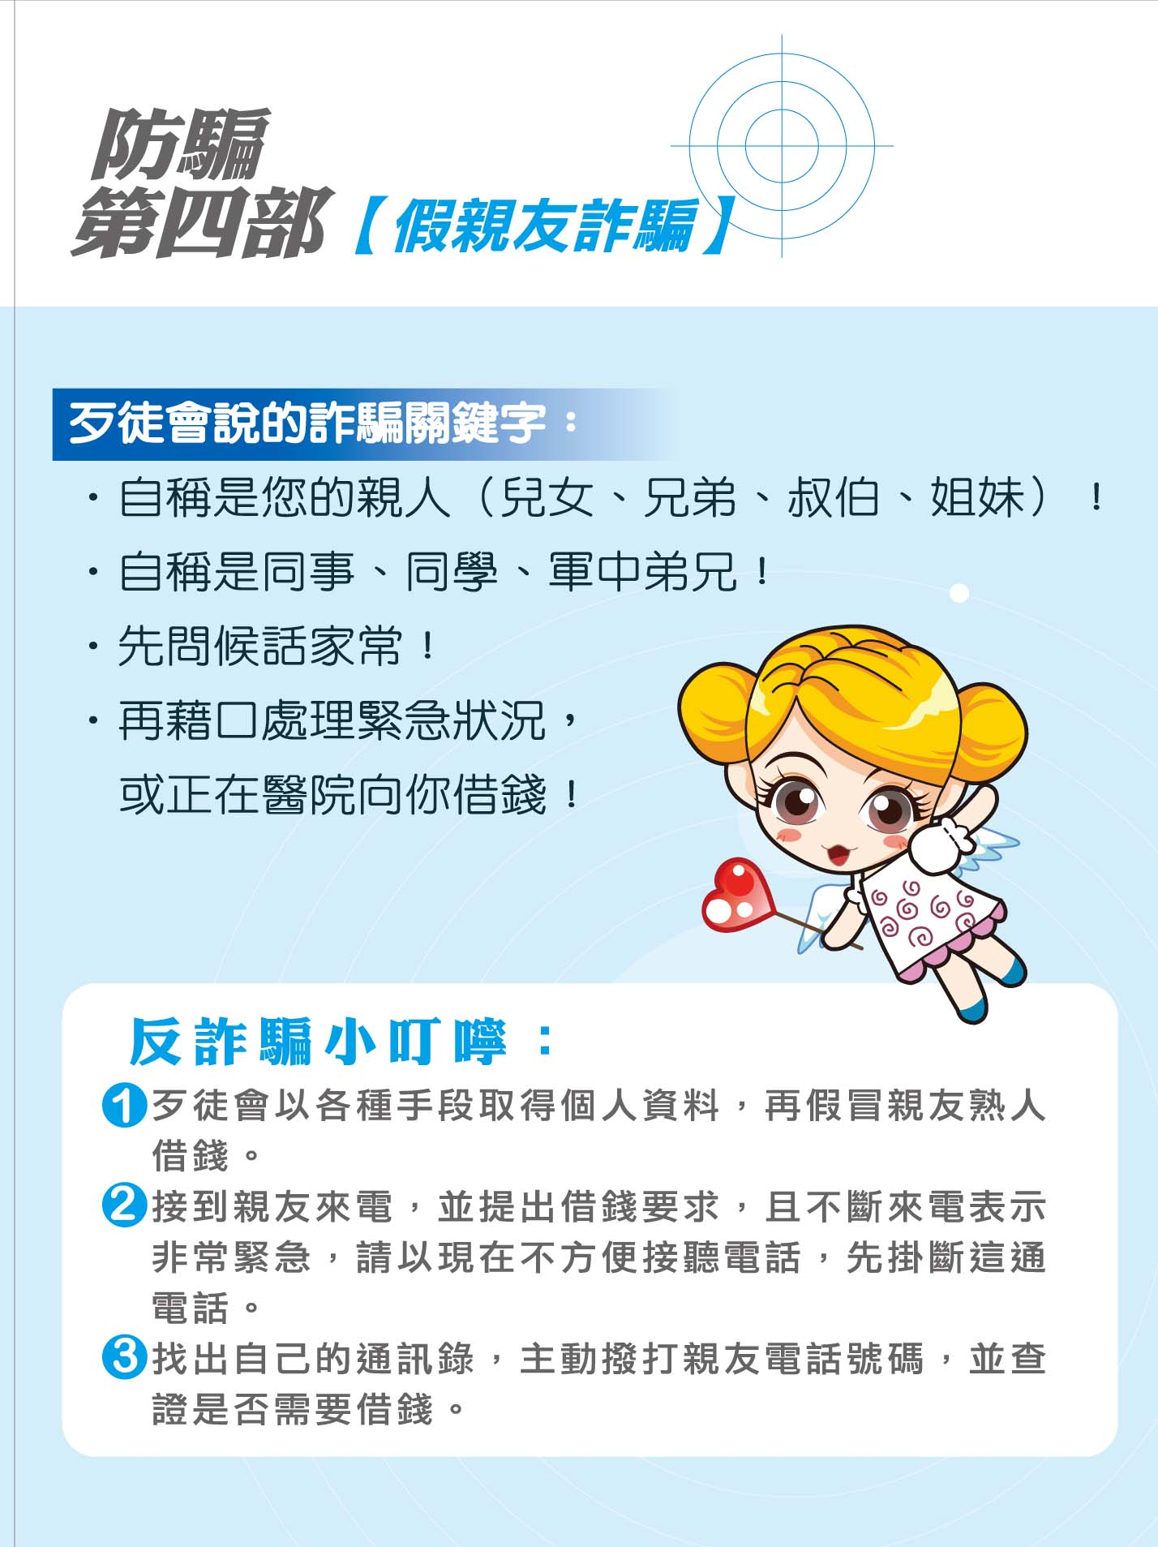
印度德里及孟買地區等4地發布橙色警示，行政院消保會籲請國人注意安全，避免非必要旅行！
行政院消費者保護委員會（簡稱行政院消保會）依據近日外交部領事事務局資料，近期印度「德里及孟買地區」發生槍擊事件、「巴基斯坦邊界之加穆-喀什米爾」地區軍事對峙緊張、「低度開發之中央及東部省份鄉間地區」毛派游擊隊(Naxals)出沒，以及「東北省份」分離主義武裝組織出沒等情事，提升各該地區之「國外旅遊警示分級表」為「橙色警示」（高度小心，避免非必要旅行），至印度全國為「黃色警示」（特別注意旅遊安全，並檢討應否前往），爰發布消費警訊，提醒消費者注意。
行政院消保會表示，國人赴該國要特別注意旅遊安全，檢討應否前往，並避免「德里及孟買地區」、「印度-巴基斯坦邊界加穆-喀什米爾」、「低度開發之中央及東部省份鄉間地區」及「東北省份」等4地區之非必要旅行；該會亦表示原擬前往上開4地區而欲解除契約致發生爭議時，可適用「國外旅遊定型化契約範本」28-1條，即旅行社於扣除必要費用及不超過5%之旅遊費用後，將剩餘款項退還旅客；其餘地區則可參考該範本第27條，出發前旅客任意解除契約之規定辦理。
行政院消保會再次提醒國人，在國外遇有緊急急難事件，除可撥打國內免付費「旅外國人緊急服務專線」0800-085-095（您幫我、您救我），至國人於國外旅遊如發生消費爭議時，可撥打交通部觀光局免付費專線電話： 0800-211-734，以及行政院消保會設立之全民消費者保護網（www.cpc.gov.tw）申訴。

臺灣臺南地方法院檢察署政風室關心您
腦筋急轉彎
問：鉛筆姓什麼？
答：簫（原因：削鉛筆）
問：布和紙怕什麼？
答：布怕萬一，紙怕一萬
（原因：不怕萬一，只怕一萬）

消保隨堂測驗-網路抽獎活動
為使民眾能瞭解多元的消保常識，消保會特設計簡單的網路問答遊戲，以育教於樂之方式，教導民眾懂得保障自身消保權益。活動期間至99年10月31日晚上12時止，網頁http://www.cpc.gov.tw，並提供獲得多樣大獎之機會。

